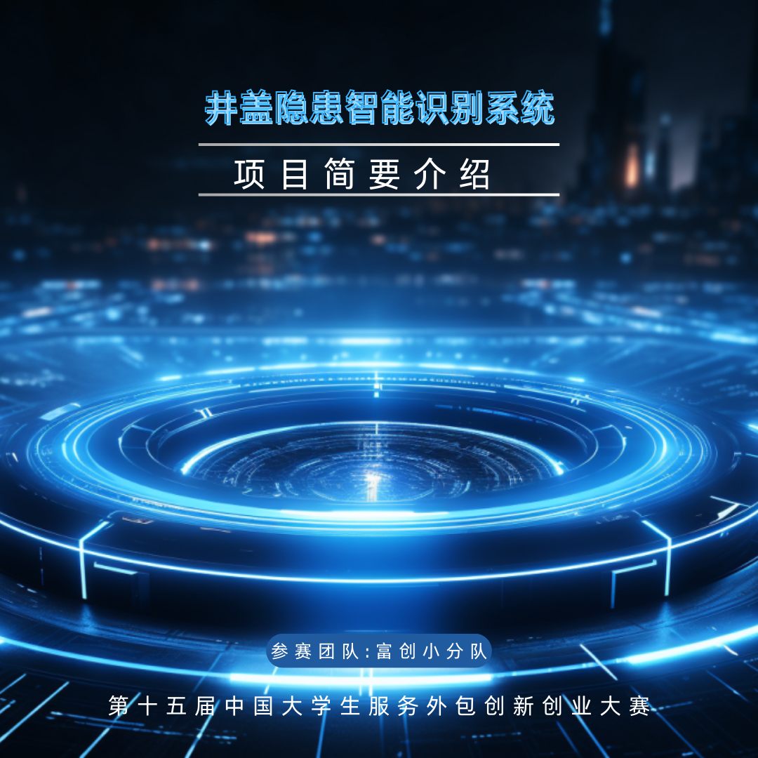

1. 前言

21 世纪以来，随着我国经济的快速发展，加快了工业化和城镇化的前进步伐，大小城市中用于排水、电力、燃气等各种市政公共地下管线设施日益普及，道路上的井盖数量和分布也日益增多。自然而然，井盖管理也构成城市文明的一部分。然而，由于车辆的增多以及各城市道路井盖管理不当，比如井盖丢失、破损无人处理等问题，导致掉到井盖中意外身亡、交通事故等事件屡见不鲜。

近几年来，已有许多研究人员在道路井盖缺陷识别这个课题上进行了大量相应的研究实验，可是多数都是通过硬件设计来实现，比如布置一些传感器进行检测，然后再把检测到的数据发送到监控中心进行分析，进而实现井盖缺陷的识别；或者通过图像处理手段进行分析，比如通过图像预处理、缺陷边缘检测以及区域连通性原理等算法实现井盖的检测与识别；相比之下，通过机器学习算法和城市视频监控来实现井盖的自动识别却寥寥无几，虽然目前也存在基于机器学习的井盖识别方法，但是依然存在训练速度缓慢、精确度不足等缺点。

本团队基于上述问题引入AI算法实现井盖状态的智能检测用于传输路线室外巡检稽核场景，识别井盖是否存在隐患及其具体的隐患类别，包括“完好”、“破损”、“缺失”、“未盖”和“井圈问题”。

1. 创意描述

我们的项目主要以EDCY模型作为井盖隐患检测模型，本项目前端开发有Web端，Web端主要包含有四个主界面，注册，登录，上传图片，识别记录，用户可以通过自主注册账户，登录自己的账号来进行井盖隐患的识别，并将识别结果保存在识别记录中。

在原有图片监测的基础上增添了实时视频流输入监测功能，用户可以通过上传实时视频，来进行实时的隐患识别监测功能大大减少了人力物力财力的投入。并且每一条用户进行识别后的操作记录都会记录在用户自己的账户中，可以通过识别记录来进行查看。

1. 功能简介

1.井盖隐患图片识别：用户上传静态图像，系统检测图片中能被清晰识别的井盖隐患的相关信息并对其进行分类标注；

2.实时视频监测：用户上传实时视频，系统对视频中的井盖隐患进行实时的监测并进行分类标注；

3.用户信息管理：用户通过系统注册个人账户，通过账号和密码登录系统，用户进行图片上传识别后，将识别信息保存在用户账号的识别记录中；

1. 特色综述

①主要以EDCY模型作为井盖隐患检测模型，井盖隐患检测与识别效率高；

②使用实时视频监测功能，进行实时的隐患识别监测功能大大减少了人力物力财力的投入。

③项目使用客户端与服务端分离的方式进行开发，具有很强的跨平台运行能力；

④采用可变形卷积模块和加入了EMA注意力机制，具有更强的适应性和灵活性，可以更好地适应不同的输入数据，大大提高了模型的准确性和泛化能力。

1. 开发工具与技术

本系统主要采用B/S结构，实现井盖隐患智能识别。在算法模型中，我们主要使用PyTorch框架进行开发和训练，使用语言是Python，服务端上我们采用了Flask框架 + Vue框架进行开发，使用语言是Python和JavaScript。

1. 应用对象与环境

本项目采用前后端分离的方式，服务端可以通过调用window系统的批处理程序或linux系统的脚本，一键部署在服务器上。而部署后的前端应用可以在任何能够连接互联网的设备上使用。用户无需下载和安装任何客户端软件，只需通过浏览器访问相应的网页即可使用服务。当用户在浏览器中输入URL或点击链接时浏览器会向服务器发送HTTP请求。服务器接收到请求后，执行相应的后端逻辑，并将结果返回给前端。前端接收到数据后，动态更新页面内容，展示给用户。

1. 结语

针对井盖隐患识别的复杂性，我们小组使用EDCY模型进行隐患智能识别训练，采用可变形卷积模块和加入了EMA注意力机制，增强了模型的域泛化能力，使得小组项目在未知域上也能有良好的数据表现。

同时，小组项目使用EDCY模型作为井盖隐患智能识别模型，提高了项目的运行效率，首先，对于“井盖完好”类别，我们的模型实现了0.935的高召回率，对于“井盖缺失”类别，模型的召回率达到了0.880，在“井盖破损”类别上，模型的召回率和精确率分别为0.910和0.941，“井盖未盖”类别，达到了0.893的召回率和0.950的精确率，最后，对于“井圈问题”类别，模型的召回率为0.882，精确率为0.956。

综上所述，EDCY模型不仅在理论上表现出色，而且在实际应用中也具有极高的价值。无论是在精确度、召回率还是整体性能上，EDCY都证明了自己是一个强大的目标检测工具，适用于各种复杂和具有挑战性的场景。